Témazáró felmérés: Alakzatok 5. évfolyam
név:…………………………………………….osztály:…………………Dátum:………………….
1. Írd be a halmazábrába az odaillő testek sorszámát!
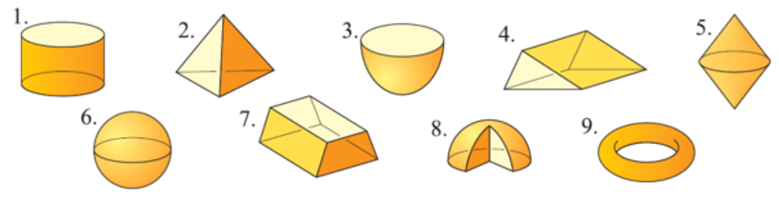
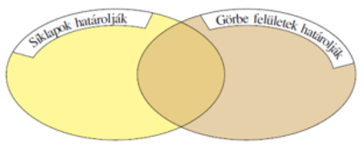
2.
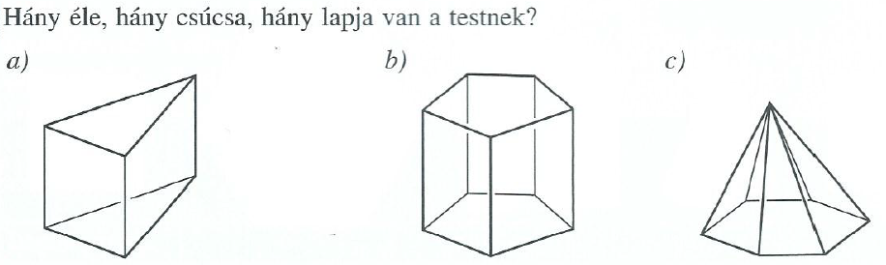
 | a) | b) | c)
Lapok száma
Csúcsok száma
Élek száma

3.
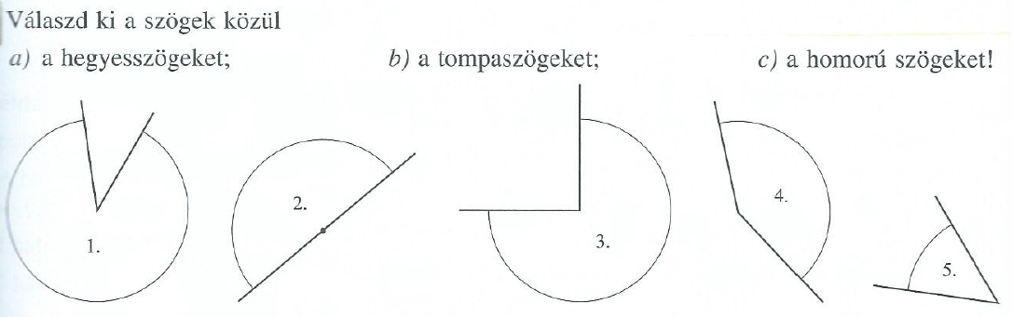
Milyen fajtájú az a szög, amit nem választottál ki?...............................................
4. Színezz a téglatesten egy
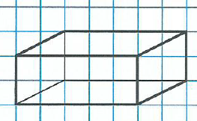
a) merőleges élpárt! b) párhuzamos élpárt! c) kitérő élpárt!

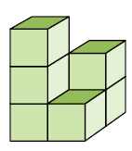
5. Készítsd el az ábrán látható alakzat alaprajzát! Jelöld az alaprajzon a magasságokat! pl.:

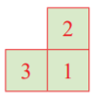
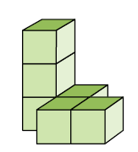
6. Színezd pirosra a párhuzamos egyeneseket, kékre a merőleges egyeneseket!

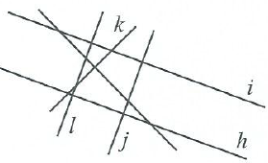
7. Rajzold le a téglatest hálóját!
